导入

运行结果：

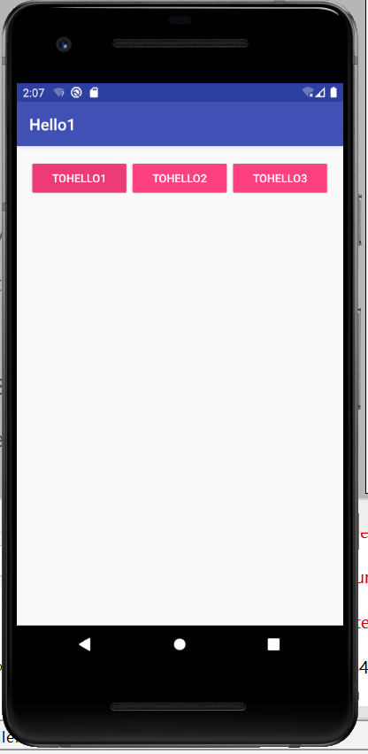

程序设置Hello1为主界面。

点击hello1，logcat记录的生存周期如下：

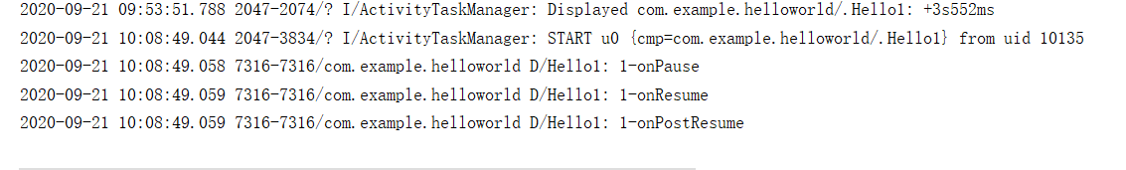

点击hello2，logcat记录的生存周期如下：

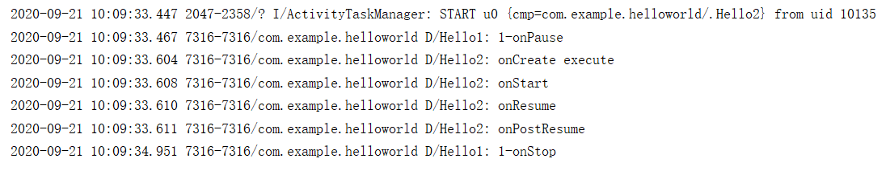

Hello1执行了onPause()，Hello2活动遮挡住Hello1活动，Hello1onStop。

点击hello3，logcat记录的生存周期如下：

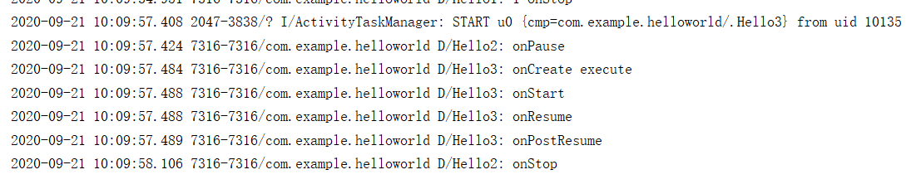

手机模拟器回到主界面，logcat记录的生存周期如下：



手机模拟器回到应用程序，logcat记录的生存周期如下，：



Hello3并没有调用onCreate()

销毁应用程序，logcat记录的生存周期如下：

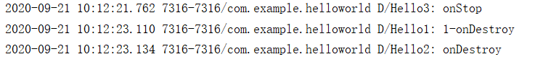

在销毁程序时，运行了onStop()、onDestoy()函数。